Удивление как стимул к познанию
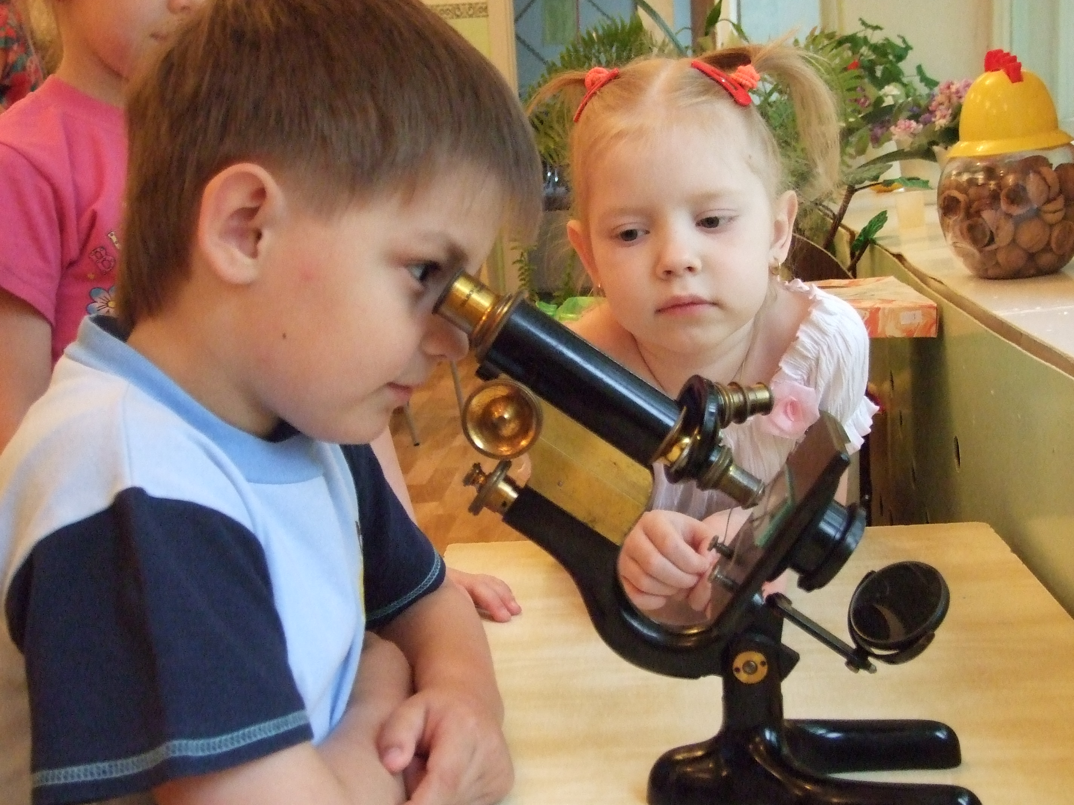
Умение обдумывать и описывать свою жизнь совершенно не присуще ребенку до шести лет. У взрослых подобное явление ученые называют рефлексией. Считается, что человек, хорошо владеющей рефлексией, высоко интеллектуален.
В последние годы психологи научились развивать у людей рефлексивное сознание. Успеха можно достигнуть, занимаясь с детьми начиная уже с шести лет - времени, когда ребенок переживает период так называемой детской вопросительности, то есть способен заметить некое противоречивое явление, удивиться и задать по этому поводу вопрос.
Ваш малыш еще не спрашивал, где у грибов листья, если они растения?
Подобные вопросы вырастают из умения удивляться явлениям окружающей жизни. Причем чем чаще удивляется мама, тем быстрее возникает умение удивляться у ребенка.
...На улице прошел дождь. Мама говорит:
- Сколько воды! Сплошные лужи во дворе! Гулять пойдем через полчаса.
Наконец вышли на улицу.
- Ух ты! - удивляется мама. - Ни одной лужи! Сухо!
- А куда же лужи за полчаса делись? - спрашивает малыш.
Вот и настала точка удивления. То есть чрезвычайно важный момент в развитии ребенка - попытка объяснить явление природы. Тогда мама предлагает ему сформулировать свою гипотезу. Она говорит:
- А как ты думаешь?
- Думаю, что они по капелькам улетели.
- А как можно доказать, что лужи "улетели"?
Надо сказать, что дети по-разному отвечают на этот вопрос. Сколько детей, столько и версий. Но в нашем случае верный ответ совершенно не важен. Важен процесс рассуждений маленького ученого-исследователя и то, что подобным незатейливым образом можно помогать развитию мышления ребенка.
- Какое у тебя замечательное мороженное в руке! Сливочное эскимо с клубничным джемом! Что ты с ним собираешься делать?
- Конечно, есть!
- Понятно.
Мама помогает малышу снять обертку, и он принимается за любимую еду.
- Ух ты! От эскимо только палочка осталась! Куда же оно делось?
- Не знаю куда! Я его проглотил, а потом...
Наступила точка удивления. Вот момент, когда мама может легко преподать ребенку первый урок анатомии. И вовсе не обязательно ждать 5-го класса школы, где по программе стоит тема "Желудочно-кишечный тракт".
Источник: Елена Хилтунен "Уроки на корточках. Книга о воспитании детей в духе педагогики Марии Монтессори".

